Tillsynsbegäran – information om höga naturvärden i avverkningsanmälan A 54981-2021 i Dorotea kommun
Detta dokument behandlar höga naturvärden i avverkningsanmälan A 54981-2021 i Dorotea kommun. Denna avverkningsanmälan inkom 2021-10-05 och omfattar 15,6 ha.
Vi begär härmed att Skogsstyrelsen fattar beslut enligt miljöbalken som säkerställer att skogens höga naturvärden bevaras samt säkerställer att EU-lagstiftning efterlevs och att artskyddsbrott förhindras. Vi önskar även ta del av de ställningstaganden och beslut som myndigheterna meddelar till följd av aktuell avverkningsanmälan och föreningens inlaga (se 34 § förvaltningslagen).
Nedan beskrivs fynd av naturvårdsarter som gjorts i det avverkningsanmälda området.

Naturvårdsarter
I avverkningsanmälan har följande 5 naturvårdsarter hittats: urskogsporing (EN), gräddporing (VU), lateritticka (VU), nordtagging (NT) och stjärntagging (NT). Av dessa är 5 rödlistade. För rödlistade arter har rödlistekategorin angivits inom parentes.
De påträffade naturvårdsarterna är ett tydligt kvitto på att detta rör sig om en skog med höga naturvärden. I Figur 1 visas en karta över det avverkningsanmälda området, där samtliga fyndplatser för naturvårdsarter som finns registrerade på Artportalen har markerats.
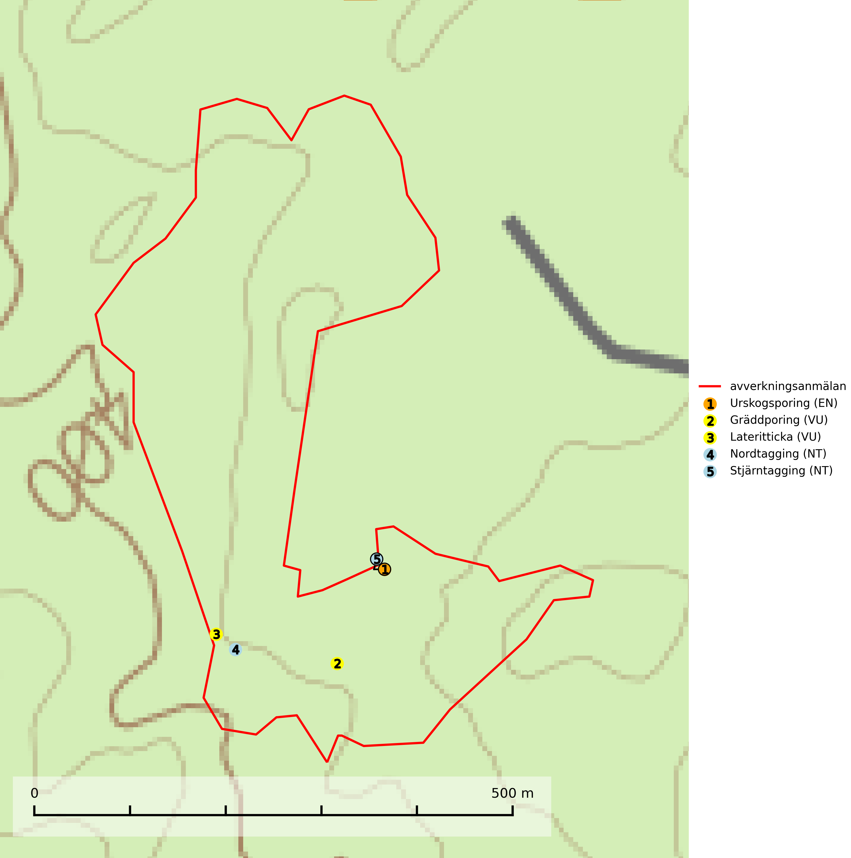
Figur 1. Fyndplatser för naturvårdsarter i det avverkningsanmälda området (röd linje). Markörer utan svart kant är placerade på fyndplatsen. Markörer med svart kant är placerade vid sidan av fyndplatsen och har ett svart streck som visar fyndplatsens exakta position. Kartans mittpunktskoordinat är N 7172797, E 535241 i SWEREF 99 TM.
Gräddporing (VU) växer nästan enbart i urskogsartad barrskog på gamla, kraftigt murkna, grova och mossbelupna tallågor i något fuktiga och skuggiga lägen. Arten är placerad högst upp i Skogsstyrelsens värdepyramid för bedömning av skog med höga naturvärden och indikerar gamla och relativt orörda tallnaturskogar med höga naturvärden där det under låg tid kontinuerligt funnits inslag av grova tallågor. För att på sikt hejda artens vikande trend behöver merparten av gräddporingens nu kända växtplatser undantas från skogsbruk (SLU Artdatabanken, 2024; Nitare & Skogsstyrelsen, 2019).
Lateritticka (VU) är en sällsynt art knuten till gamla urskogsartade tallnaturskogar med kontinentalt klimat och lång kontinuitet av grova lågor och gamla silverfuror. Den växer främst på liggande stammar som härrör från tallar som under många år stått avbarkade och döda innan de fallit (SLU Artdatabanken, 2024; Nitare & Skogsstyrelsen, 2019).
Nordtagging (NT) växer främst på tallågor av grövre dimensioner och påträffas huvudsakligen i äldre skog som inte kalavverkats. Nordtaggingen missgynnas av att områden med äldre tallskog har minskat starkt. Bekämpning av skogsbränder, samtidigt som skogsbruket omvandlar naturligt glesa tallbestånd till likartade och betydligt tätare bestånd, har missgynnat arten. Bristen på gamla tallågor utgör på sikt ett allvarligt hot och återskapandet av lämpliga biotoper tar mycket lång tid. Områden med olikåldriga bestånd av tall och med stort inslag av äldre träd bör undantas från skoglig produktion (SLU Artdatabanken, 2024).
Stjärntagging (NT) signalerar inom hela sitt utbredningsområde höga naturvärden. Svampen är uttorkningskänslig och beroende av ett oförändrat fuktigt mikroklimat. Den är även beroende av en ständig tillgång på död ved i olika nedbrytningsstadier, dock ej nödvändigtvis grova träd. Tidigare påverkan på miljön måste dock ha varit så skonsam att det naturliga skogsekosystemet till stora delar har bevarats. Minskningstakten för den svenska populationen bedöms vara nära gränsvärdet för Sårbar (VU) (SLU Artdatabanken, 2024; Nitare & Skogsstyrelsen, 2019).
Urskogsporing (EN) är en starkt hotad art som växer på lågor av barrträd, företrädesvis tall, mer sällan gran. Den är hittills bara påträffad i äldre skogsbestånd med tydlig naturskogskaraktär. Urskogsporingen är förmodligen gynnad av brand och den typ av ved som arten växer på nyskapas knappast alls i modernt skogsbruk. Kända lokaler måste skyddas och undantas från skogsbruk (SLU Artdatabanken, 2024).

